Tähelepanekud 29.10.2025

Projektis on esitatud valgustuse projektlahendus, millega valgustatakse riigiteed väga ebaühtlaselt ja tunduvalt üle sellel riigitee nõutavast valgustusklassist ning antud lahendus ei vasta Transpordiameti juhendile „Riigiteede valgustuse kavandamine“
- Palume selgitada, miks on jaama valgustamiseks h=15m mastidele projekteeritud ka riigimaantee suunas võimsad prožektorid? Mastidel VM 161, VM 162, VM 163 ja VM 164 on suunaga riigitee poole prožektorid? Kas antud riigitee poolsed prožektorid on võimalik ära jätta?
- Samuti miks on h=15m mastidel VM151, VM 153 , VM 155 on sõidutee suunas prožektorid? Kas antud riigitee poolsed prožektorid on võimalik ära jätta?
- Palume selgitada, miks on riigitee ääres valgusarvutustes kasutatud mastide kõrguseks 16m, kui projekti asendiplaanidel kajastuvad kõrguseks 15m. Palume kontrollida ning vastavalt materjale korrigeerida.
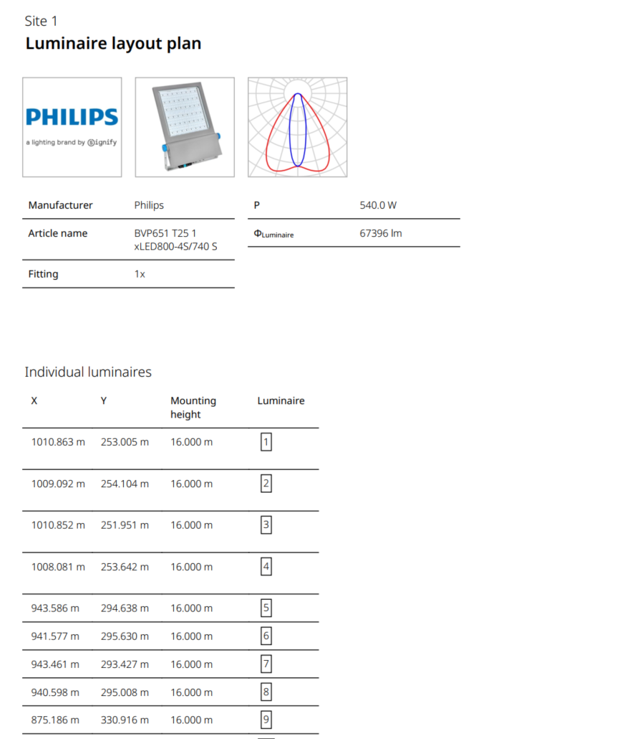

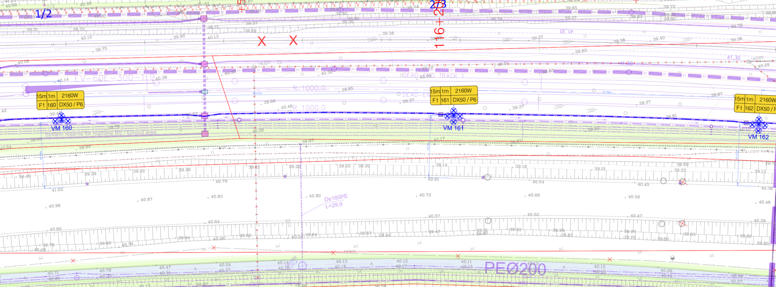

- Palume täpsustada, kas antud lahendus on kooskõlas RB projektiga, hetkel tundub, et kaabel rajatakse nurgaga hooldustee alla. Asendi erinevus võrreldes elektrikaabliga. Lahendus on ilmselt muutunud. Palume asendiplaanil kajastada antud lõigus ka RB rajatised sh hooldusteed.

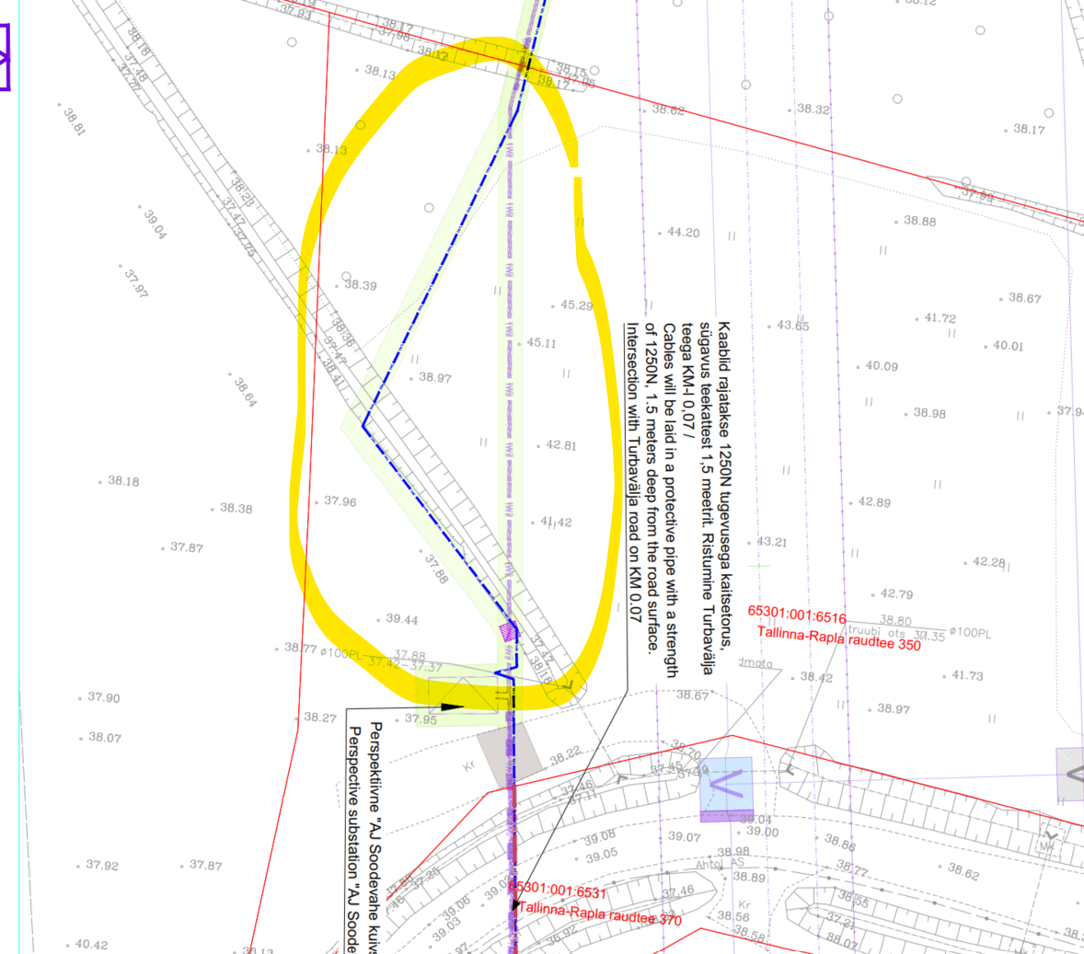

- Palume arvestada ka TRAMi varasemalt e-kirjaga edastatud tähelepanekutega.
Olen saanud valgusarvutuste osas tagasisidet Transpordiameti elektriinsenerilt (Andrus Tullilt) ning edastan tähelepanekud:
Saadetud valgusarvutusest näeme, et riigiteele T-11290 jõuab mastidest VM 160-163 heledust väga palju – miks on vajalik niimoodi riigiteed valgustada:
VM 163 mastist – keskmisena 2,09 cd/m2 , mis ületab juba valgustusklassi M1 nõuded
Vm 162 mastist – keskmisena 0,95 cd/m2 , mis vastab peaaegu valgustustusklassi M3 nõuetele
VM 161 mastist – keskmisena 0,82 cd/m2, mis vastab valgustusklassi M4 nõuetele.

Mastidele vahele jääva sõiduteele jõuab aga oluliselt vähem heledust (seda ei näe arvutusest, kuna peale pole kantud kogu sõidutee ala), seega on riigitee 11290 selles lõigus väga ebaühtlaselt valgustatud, millega ei saa kuidagi nõustuda.

Miks soovitakse sellist lahendust, et mastidele paigaldatakse üks prožektor suunaga riigitee poole? Mis on selle eesmärk?

Juhime tähelepanu, et Transpordiametilt ei ole taotletud nõudeid antud valgustuse lahenduse projekteerimiseks, palume täpsustada kas väljastame nõuded valgustuse projekti koostamiseks?

Samuti saate vajadusel valgustuse osas kontakteeruda TRAM elektriinseneriga (Andrus Tulliga, andrus.tull@transpordiamet.ee).

Juhime tähelepanu, et uute materjalide esitamisel võib märkuseid ning asjaolusid lisanduda.

